
《新聞通知》

活動名稱：「點點螢火光 滿滿父愛情」罕見疾病父親節特展記者會
時間：95年8月06日(日)上午10：00至12：00(09:45開放採訪)
地址：台北市立圖書館總館B1藝廊(建國南路二段125號，大安森林公園旁)
主辦單位：財團法人罕見疾病基金會 協辦單位：台灣弱勢病患權益促進會
獨家贊助：余湘女士
出席貴賓：台北市社會局科長彭夢娜
人間衛視主播楊玉欣小姐及父親楊枝昌先生
新聞聯絡人：罕見疾病基金會2521-0717 活動公關組分機131-133
組長 黃嘉煌 0920-082-148；專員 楊家琪 0921-944-923
專員 方馨嫺 0921-922-396
點點螢火光 滿滿父愛情
--罕見疾病父親節特展記者會
『三八』老爹齊亮相 病兒一聲感謝 無限敬意

在許多罕病家庭中，父親是全家人的經濟支柱、情感靠山，更是孩子心目中無所不能的超人。本會為了彰顯這些父親們默默付出的感人故事，自六月份起，特別透過才藝作品徵求的方式，鼓勵病友們說出平常深藏在內心的萬般情感和謝意，最後共計85件散文以及攝影作品獲獎，並於台北市立圖書館公開展出。

病友們或用文字表達出罕病家庭中的父子(女)之情，亦或以鏡頭捕捉「罕病父愛」之意，一篇文章，一張照片，訴說著動人的篇章與情意。記者會當天更有38位罕病病友跟親愛的老爸一同出席接受頒獎，分享這榮耀與溫馨的時刻。活動中將有病友親口唸出給老爸的一封信，並與其他病友們以實際行動向這些偉大的父親表達他們的感謝與敬意，邀請您一同來見證罕病父親與子女的孺慕之情，更多感人的故事等您一同來分享。

名模老爸與主播老爹同台 力挺罕病爸爸
除了精彩的作品展出之外，名模林志玲的父親林繁男先生，也特別提供他在志玲摔馬期間，照顧志玲時繪製的畫作與日常隨手創作的手稿，以實際行動支持所有罕病老爹，為他們加油打氣。而人間衛視主播楊玉欣小姐除擔任本次活動主持人外，父親楊枝昌先生亦將演出其拿手的國際標準舞與魔術，讓我們驚艷於罕病老爸的多才多藝。不同的老爸，一樣的感動人心!

【「點點螢火光 滿滿父愛情」罕見疾病父親節特展記者會流程】

時間 | 內容 | 說明
0930-1000 | 報到 | 病友、來賓與媒體報到
1000-1015 | 開場、介紹與會貴賓、致詞 | 開場  介紹與會貴賓  致詞
1015-1020 | 病友朗讀給父親的一封信 | 由小胖威利病友  朗讀給父親的一封信
1020-1025 | 獻花與擁抱 | 現場病友獻花給父親並與父親擁抱
1025-1040 | 頒獎-攝影組 | 頒發攝影組得獎者
1040-1045 | 得獎病友分享 | 由肌小管病變病友家屬  曾爸爸代表分享
1045-1055 | 罕病父親才藝秀 | 由楊玉欣小姐的父親楊枝昌先生  表演國際標準與魔術秀
1055-1110 | 頒獎-散文組 | 頒發散文組得獎者
1110-1115 | 得獎病友分享 | 由尼曼匹克症病友家屬  巫爸爸代表分享
1115-1125 | 罕見天籟合唱團演出 | 由罕見天籟合唱團帶來兩首歌曲  彩虹下的約定與尋找
1125-1200 | 導覽與茶會時間 | 由評審王蓮曄老師帶領  大家參觀得獎作品  另享用美味茶點
1200- | 散會

《交通資訊》
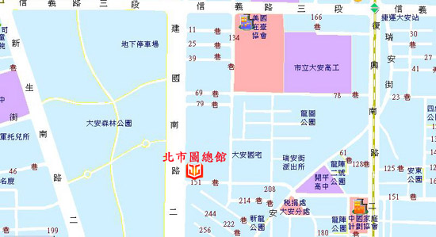
【歡迎媒體朋友蒞臨採訪】

